**ラジオ体操！チャレンジ宣言**

**宣言内容**

**・わたしたちは開催期間中、積極的にラジオ体操を実施します。**

**・わたしたちは地域のみんなで楽しく、元気にラジオ体操を実施します。**

**・わたしたちはラジオ体操を通じて、元気で明るいまちづくりを目指します。**

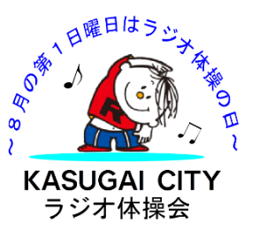

**目　的**

**ラジオ体操を通して、「春日井を元気に！地域を元気に！」、気軽にスポーツに親しむきっかけをつくります。**



**開催期間**

**令和４年７月21日（木） ～８月31日（水）**

**申込期限　７月12日（火）まで**

◆ご賛同いただけるグループは別紙「チャレンジ宣言書」に必要事項を記入

**参加賞イメージ**

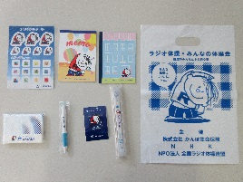して、総合体育館へ提出してください。（FAX・郵送・メール可）

◆提出していただいたグループには、総合体育館とかんぽ生命よりメモ帳等

を配布し、開催会場をホームページなどに掲載します。

【７月５日（火）以降に総合体育館で参加賞をお渡しいたしますので

７月14日（木）までに取りにきてください。】

～**「チャレンジ宣言」していただけるグループへのお願い～**

・安全のため、ラジオ体操ができる会場の確保をお願いします。

・町内会、子ども会等と同一会場で実施する場合は、事前に調整をお願いします。

・ラジオ放送等の音を出すため、近隣住民の方へ御理解いただけるよう周知をお願いします。

・市では８月の第１日曜日を「ラジオ体操の日」として制定しています。地域の皆さんで楽しくラジオ体操に取り組みましょう。※ラジオ体操の日：８月７日（日）会場：落合公園

主　　　催：春日井市、春日井市教育委員会、春日井市スポーツ協会、

公益財団法人春日井市スポーツ・ふれあい財団

協　　　力：春日井市スポーツ推進委員連絡協議会、春日井市体育振興会連絡協議会

　　　　　　春日井市子ども会育成連絡協議会、春日井市老人クラブ連合会、春日井市スポーツ少年団本部

協　　　賛：株式会社かんぽ生命保険春日井支店

※新型コロナウイルス感染症の感染状況によっては内容等の変更又は中止となる場合があります。

問い合わせ：（公財）春日井市スポーツ・ふれあい財団　スポーツ振興センター　スポーツ振興室

　　　　　　〒486-0804　春日井市鷹来町4196-３（総合体育館）

　　　　　　電　話　84-7101（8:30～17:00）　FAX　83-0006

　　　　　　E-mail　spopro@spofure-kasugai.or.jp

　　　　　　休館日：月曜日（月曜日が祝休日の場合は、火曜日）